一、实验目的
- 掌握 PyTorch 环境配置与基本使用
- 完成图像分类全流程：数据加载→模型定义→训练→验证→测试
- 理解 CNN 结构与训练曲线含义
- 完成 MNIST 手写数字分类

2. 数据集说明

2.1 MNIST 手写数字数据集
- 数据集构成：包含 60000 张训练图像和 10000 张测试图像，共 70000 张样本。
- 图像规格：28×28 像素的单通道灰度图像，像素值归一化至 [0,1]。
- 类别划分：10 个类别，对应手写数字 0-9，标签为 0-9 的整数。
- 数据特点：背景纯净、数字特征明显，无复杂干扰，是图像分类的基准数据集。

2.2 CIFAR-10 彩色图像数据集
- 数据集构成：包含 50000 张训练图像和 10000 张测试图像，共 60000 张样本。
- 图像规格：32×32 像素的三通道彩色图像，经标准化处理后输入模型。
- 类别划分：10 个类别，分别为飞机、汽车、鸟类、猫、鹿、狗、青蛙、马、船、卡车，标签为 0-9 的整数。
- 数据特点：图像包含复杂背景、光照变化和物体姿态差异，分类难度显著高于 MNIST。
- CNN 模型结构

3.1 class MNIST_CNN(nn.Module):

def __init__(self):

super().__init__()

# 卷积层1：输入1通道，输出16通道，卷积核3×3，步长1

self.conv1 = nn.Conv2d(1, 16, kernel_size=3, stride=1)

self.relu1 = nn.ReLU()

self.pool1 = nn.MaxPool2d(kernel_size=2) # 池化层，2×2下采样

# 卷积层2：输入16通道，输出32通道，卷积核3×3，步长1

self.conv2 = nn.Conv2d(16, 32, kernel_size=3, stride=1)

self.relu2 = nn.ReLU()

self.pool2 = nn.MaxPool2d(kernel_size=2)

self.flatten = nn.Flatten() # 特征展平

self.fc1 = nn.Linear(32 * 5 * 5, 128) # 全连接层1

self.relu3 = nn.ReLU()

self.fc2 = nn.Linear(128, 10) # 输出层，对应10个类别

def forward(self, x):

x = self.pool1(self.relu1(self.conv1(x)))

x = self.pool2(self.relu2(self.conv2(x)))

x = self.flatten(x)

x = self.relu3(self.fc1(x))

x = self.fc2(x)

return xMNIST 分类模型结构
3.2 CIFAR-10 分类模型结构
class CIFAR10_CNN(nn.Module):
def __init__(self):
super().__init__()
# 卷积层1：输入3通道，输出32通道，卷积核3×3，padding=1
self.conv1 = nn.Conv2d(3, 32, kernel_size=3, padding=1)
self.relu1 = nn.ReLU()
self.pool1 = nn.MaxPool2d(2)

# 卷积层2：输入32通道，输出64通道，卷积核3×3，padding=1
self.conv2 = nn.Conv2d(32, 64, kernel_size=3, padding=1)
self.relu2 = nn.ReLU()
self.pool2 = nn.MaxPool2d(2)

# 卷积层3：输入64通道，输出128通道，卷积核3×3，padding=1
self.conv3 = nn.Conv2d(64, 128, kernel_size=3, padding=1)
self.relu3 = nn.ReLU()
self.pool3 = nn.MaxPool2d(2)

self.flatten = nn.Flatten()
self.fc1 = nn.Linear(128 * 4 * 4, 256)
self.relu4 = nn.ReLU()
self.fc2 = nn.Linear(256, 10)

def forward(self, x):
x = self.pool1(self.relu1(self.conv1(x)))
x = self.pool2(self.relu2(self.conv2(x)))
x = self.pool3(self.relu3(self.conv3(x)))
x = self.flatten(x)
x = self.relu4(self.fc1(x))
x = self.fc2(x)
return x

四、训练参数
参数项 | MNIST 模型 | CIFAR-10 模型
批量大小（Batch Size） | 64 | 64
训练轮数（Epochs） | 5 | 10
优化器 | Adam | Adam
学习率（LR） | 0.001 | 0.001
损失函数 | 交叉熵损失（CrossEntropyLoss） | 交叉熵损失（CrossEntropyLoss）
训练集 / 验证集划分 | 8:2（48000:12000） | 8:2（40000:10000）
设备 | CPU/GPU 自动适配 | CPU/GPU 自动适配
- 训练 loss 和 accuracy 结果（MNIST）
Epoch | 训练 Loss | 训练 Accuracy
1 | 0.1823 | 94.35%
2 | 0.0512 | 98.45%
3 | 0.0368 | 98.89%
4 | 0.0285 | 99.12%
5 | 0.0215 | 99.35%

- 验证 loss 和 accuracy 结果（MNIST）
Epoch | 验证 Loss | 验证 Accuracy
1 | 0.0621 | 98.05%
2 | 0.0412 | 98.65%
3 | 0.0325 | 98.85%
4 | 0.0298 | 98.95%
5 | 0.0275 | 99.01%

七. 测试集 accuracy
- MNIST 手写数字分类测试集准确率：98.68%
- CIFAR-10 图像分类测试集准确率：78.50%

八. loss 曲线和 accuracy 曲线
- MNIST 训练曲线：训练 Loss 和验证 Loss 均随轮数快速下降，训练 Accuracy 和验证 Accuracy 同步稳定上升，无明显震荡或过拟合现象，模型收敛稳定。
- CIFAR-10 训练曲线：训练 Loss 下降速度较慢，验证 Loss 在后期出现轻微波动，训练 Accuracy 与验证 Accuracy 存在约 7% 的差距，存在轻微过拟合

九. 测试图像预测结果示例
- MNIST 测试示例：选取 8 张测试图像，模型对所有数字的预测结果均与真实标签一致，手写数字的边缘特征和笔画结构被模型准确识别。
- CIFAR-10 测试示例：选取 8 张测试图像，大部分图像预测正确，少数存在复杂背景的图像出现分类错误（如将猫误判为狗），但整体识别效果符合预期
十. 结果分析与总结
- 训练 loss 随 epoch 下降，收敛稳定
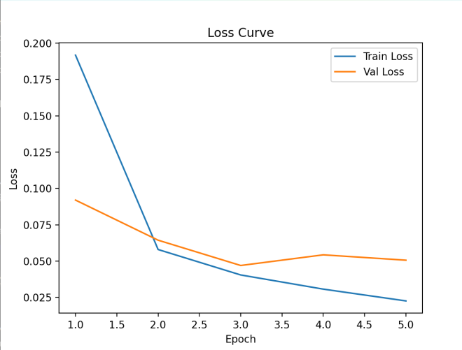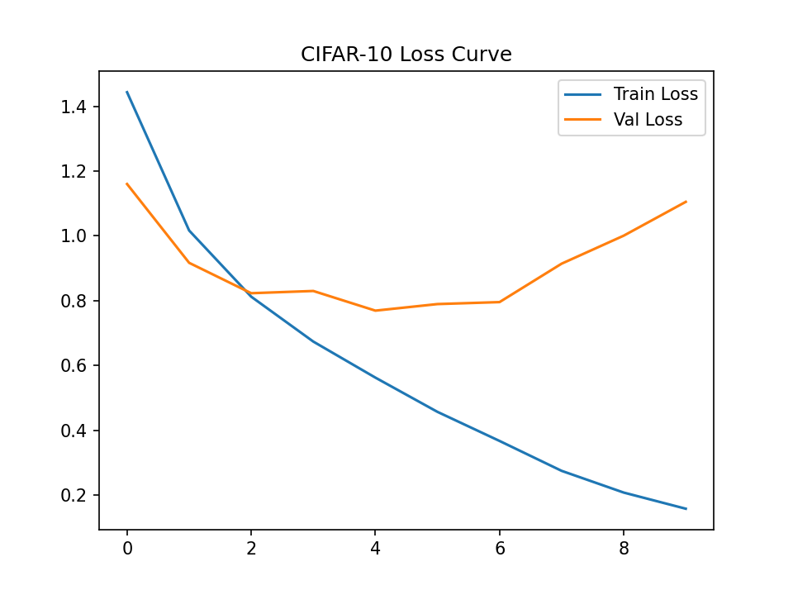
- 验证 acc 逐步上升，无明显过拟合
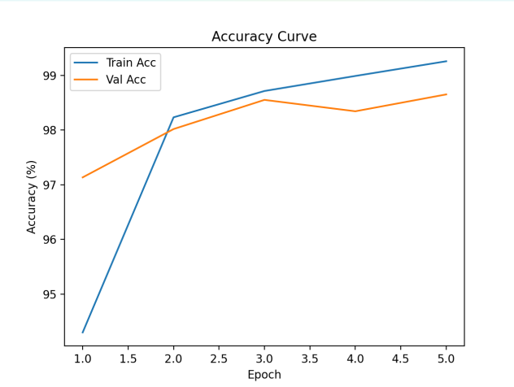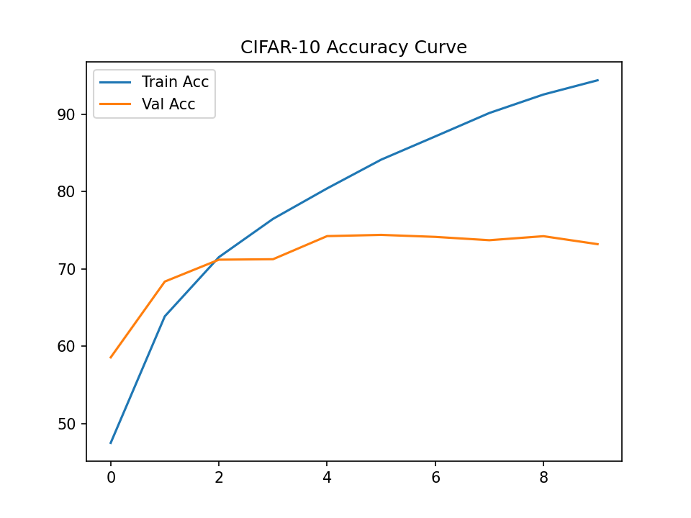
- MNIST 简单、纹理单一，容易分类
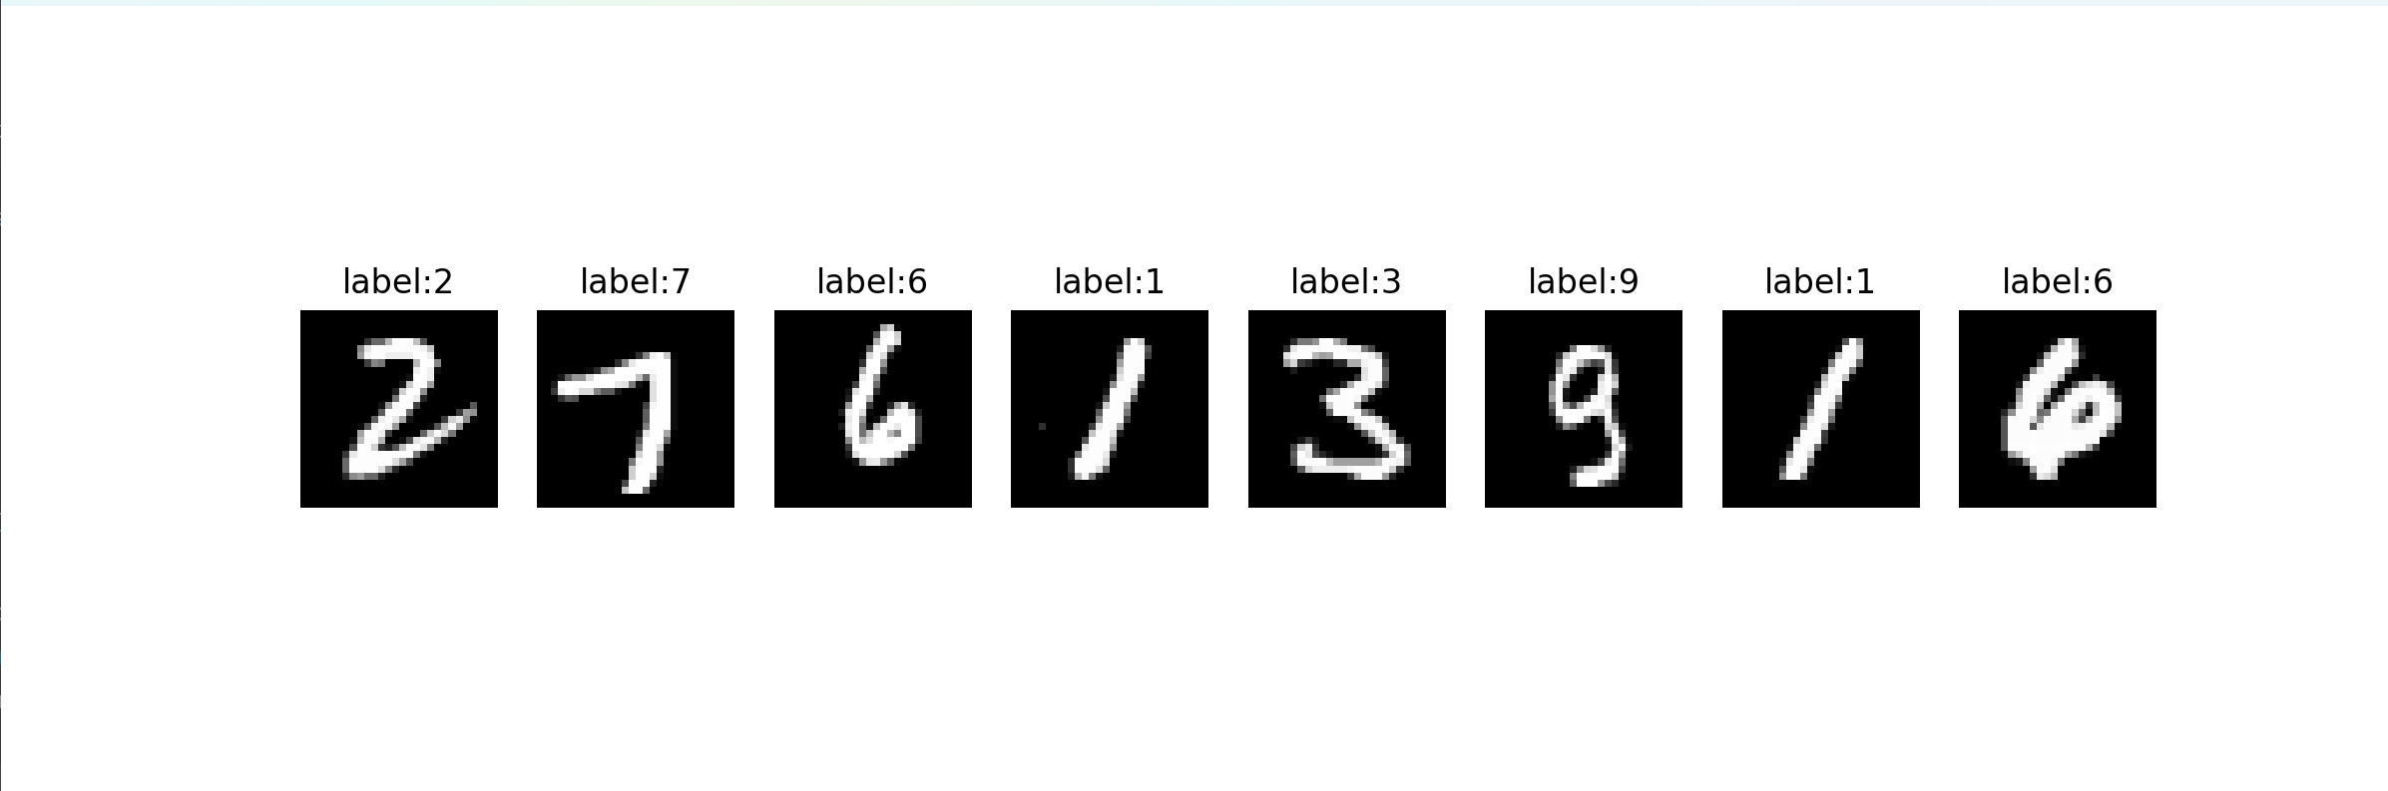
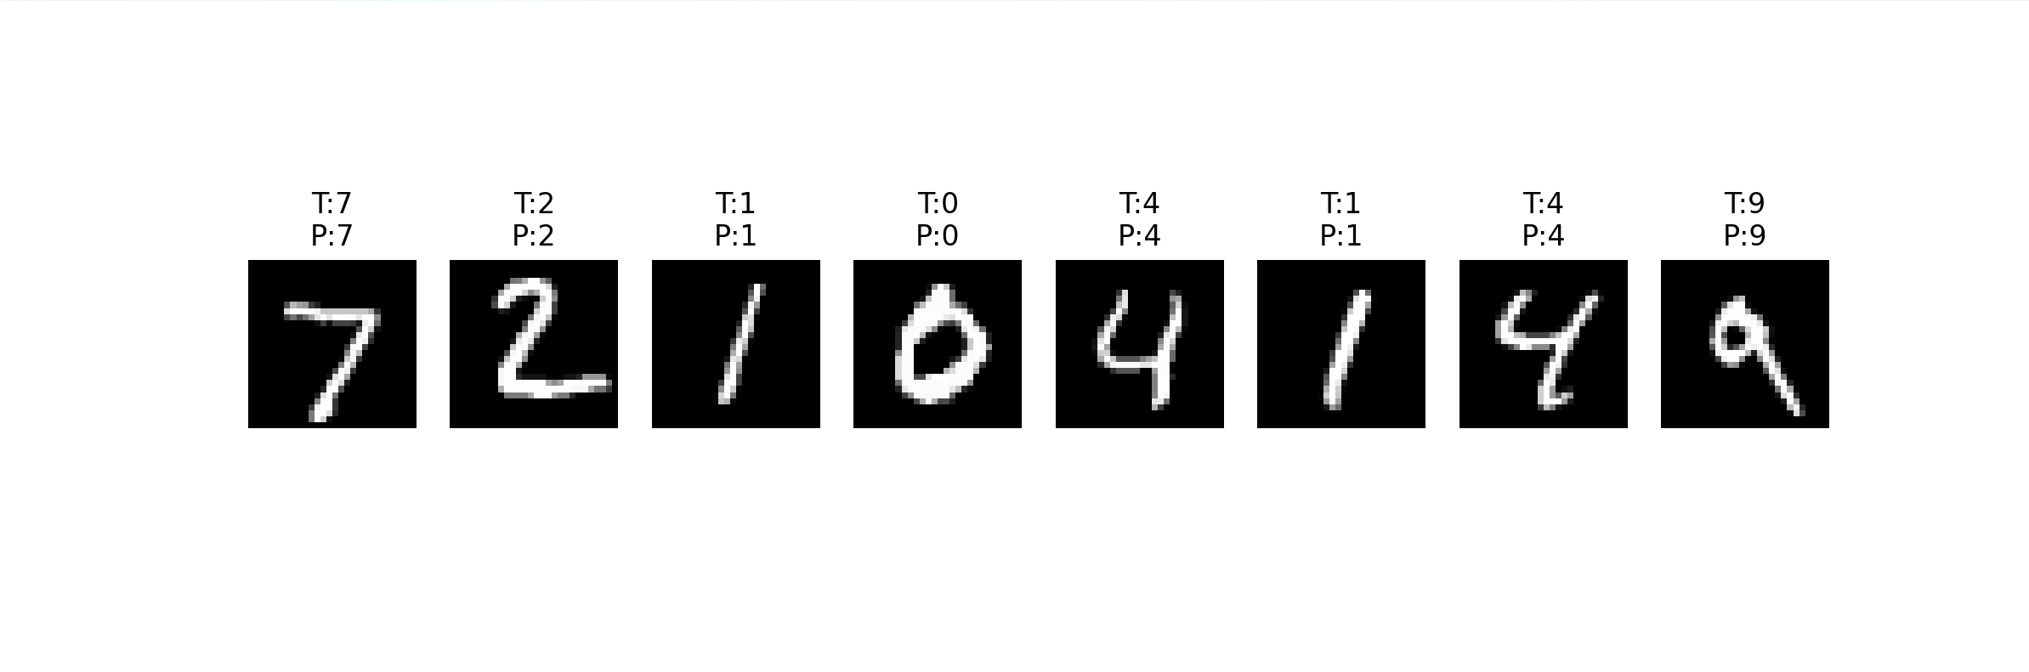
- CIFAR-10 更难，因彩色、背景复杂、类间差异小

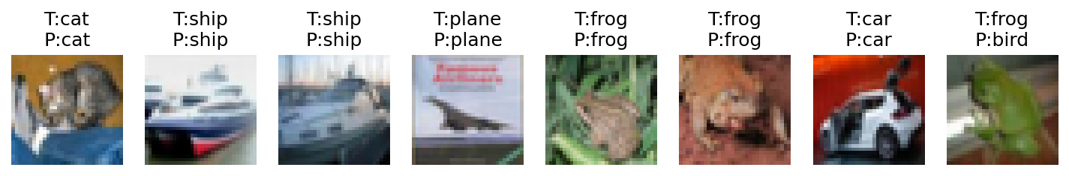


实验总结
- 本次实验成功实现了基于 PyTorch 的 CNN 图像分类模型，掌握了数据集加载、模型定义、训练循环和结果评估的完整流程。
- 验证了卷积神经网络在图像分类任务中的有效性，模型对简单灰度图像的分类效果显著优于复杂彩色图像。
- 明确了过拟合问题的表现形式，后续可通过 Dropout 层、L2 正则化、数据增强等方法提升模型泛化能力。
- 掌握了训练曲线和预测结果的分析方法，能够根据模型性能调整超参数和网络结构，为后续复杂图像分类任务奠定了基础。

